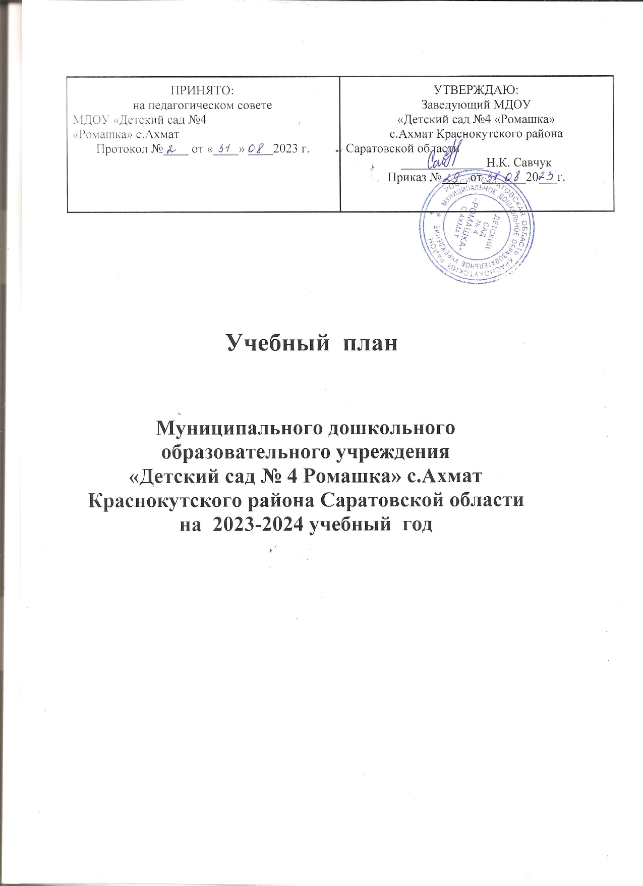

|  |  |
| --- | --- |
| ПРИНЯТО:  на педагогическом совете  МДОУ «Детский сад №4  «Ромашка» с.Ахмат  Протокол №____ от «____» ____2023 г. | УТВЕРЖДАЮ:  Заведующий МДОУ  «Детский сад №4 «Ромашка»  с.Ахмат Краснокутского района  Саратовской области  _____________ Н.К. Савчук  Приказ №____ от_______20___г. |

**Учебный план**

**Муниципального дошкольного**

**образовательного учреждения**

**«Детский сад № 4 Ромашка» с.Ахмат Краснокутского района Саратовской области**

**на  2023-2024 учебный  год**

Пояснительная записка

Учебный план является локальным нормативным документом регламентирующим организацию воспитательно-образовательного процесса Муниципального дошкольного образовательного учреждения «Детский сад № 4 «Ромашка» с.Ахмат Краснокутского района Саратовской области» (далее МДОУ), с учетом его специфики, учебно-методического, кадрового и материально-технического оснащения.

Основными задачами планирования являются:

1. Регулирование объема образовательной нагрузки.

2. Реализация федерального государственного образовательного стандарта дошкольного образования к содержанию и организации образовательного процесса в МДОУ.

3. Обеспечение единства компонентов (федерального, регионального).

Нормативной базой для составления Учебного плана являются следующие документы: **международного уровня:**

- Всеобщая декларация о правах человека (Принята на третьей сессии Генеральной Ассамблеи ООН 10.121984г.);

- Конвенция о правах ребенка (Принята резолюцией 44/25 Генеральной Ассамблеи от 20.11.1989г. Вступила в силу 2 сентября 1990г.).

федерального уровня:

- Федеральный закон от 29.12.2012г. № 273-ФЗ «Об образовании в РФ»;

- Приказ Министерства образования и науки РФ от 17 октября 2013г. № 1155 «Об утверждении федерального государственного образовательного стандарта дошкольного образования» (Зарегистрировано в Минюсте РФ 14 ноября 2013г. № 30384);

- Письмо Департамента государственной политики в сфере общего образования Министерства образования и науки РФ от 28 февраля 2014 года № 08-249 «Комментарии к ФГОС дошкольного образования»;

- Приказ Министерства просвещения Российской Федерации от 25.11.2022 года (ФОП ДО)

•-Постановление Главного государственного санитарного врача Российской Федерации от 15 мая 2013г. № 26 «Об утверждении СанПиН 2.4.1.3049-13 «Санитарно - эпидемиологические требования к устройству, содержанию и организации режима работы дошкольных образовательных организаций» (Зарегистрировано в Минюсте России 29 мая 2013г. № 28564);

- Приказ Министерства образования и науки РФ от 30 августа 2013г. № 1014 «Об утверждении Порядка организации и осуществления образовательной деятельности по основным общеобразовательным программам – образовательным программам дошкольного образования» (Зарегистрировано в Минюсте России 26.09.2013 № 30038.);

- Приказ Министерства труда и социальной защиты РФ от 18 октября 2013г. № 544н «Об утверждении профессионального стандарта «Педагог (педагогическая деятельность в сфере дошкольного, начального общего, основного общего, среднего общего образования) (воспитатель, учитель)». регионального уровня:

- Приказ Министерства образования Саратовской области от 24.04.2014г. № 1177 «Об организации научно-методического сопровождения введения ФГОС ДО». локального уровня:

- Устав МДОУ «Детский сад № 4 «Ромашка» с. Ахмат» (утверждѐн Постановлением администрации Краснокутского муниципального района от 11.10.2017 г. № 1485).

- Основная образовательная программа МДОУ.

Воспитательно-образовательный процесс в МДОУ строится с учетом возрастных и индивидуальных особенностей воспитанников. В рамках гуманистической концепции дошкольного воспитания предусматривается максимальное содействие становлению ребенка как личности, развитию активности детей в процессе организации образовательной деятельности, которая проводится в игровой, занимательной для детей форме, отвечающей возрастным особенностям дошкольников. Исключается школьно-урочная схема проведения занятий.

Педагогическим коллективом МДОУ используется принцип личностноориентированного подхода в работе с дошкольниками. Педагогам предоставляется право варьировать место образовательной деятельности в педагогическом процессе, интегрируя содержание различных видов занятий в зависимости от поставленных целей и задач обучения и воспитания. Педагоги МДОУ координируют содержание проводимой непрерывной образовательной деятельности, осуществляя совместное планирование.

Федеральный компонент Учебного плана МДОУ представлен Примерной основной образовательной программой дошкольного образования.

В Учебном плане установлен перечень образовательных областей и объѐм учебного времени, отводимого на проведение непрерывной образовательной деятельности.

В структуре Учебного плана МДОУ выделены две части:

- инвариантная (обязательная),

- вариативная (формируемая участниками образовательных отношений). Обязательная часть рассчитывается в соответствии с возрастом воспитанников, основными направлениями их развития, спецификой дошкольного образования и включает время, отведенное на:

- образовательную деятельность, осуществляемую в процессе организации различных видов детской деятельности;

- образовательную деятельность, осуществляемую в ходе режимных моментов;

- самостоятельную деятельность детей.

Обязательная часть реализуется с учетом инновационной программы дошкольного образования «От рождения до школы», под редакцией Н.Е. Вераксы, Т.С. Комаровой, Э.М. Дорофеевой, обеспечивая комплексное развитие детей во всех пяти взаимодополняющих образовательных областях:

- «Социально – коммуникативное развитие»,

- «Познавательное развитие»,

- «Речевое развитие»,

- «Художественно – эстетическое развитие»,

- «Физическое развитие».

Социально-коммуникативное развитие направлено на:

- усвоение норм и ценностей, принятых в обществе, включая моральные и нравственные ценности;

- развитие общения и взаимодействия ребенка со взрослыми и сверстниками; становление самостоятельности, целенаправленности и саморегуляции собственных действий;

- развитие социального и эмоционального интеллекта, эмоциональной отзывчивости, сопереживания, формирование готовности к совместной деятельности со сверстниками, формирование уважительного отношения и чувства принадлежности к своей семье и к сообществу детей и взрослых в Организации;

- формирование позитивных установок к различным видам труда и творчества;

- формирование основ безопасного поведения в быту, социуме, природе.

Познавательное развитие предполагает:

- развитие интересов детей, любознательности и познавательной мотивации;

- формирование познавательных действий, становление сознания;

- развитие воображения и творческой активности;

- формирование первичных представлений о себе, других людях, объектах окружающего мира, о свойствах и отношениях объектов окружающего мира (форме, цвете, размере, материале, звучании, ритме, темпе, количестве, числе, части и целом, пространстве и времени, движении и покое, причинах и следствиях и др.);

- о малой родине и Отечестве, представлений о социокультурных ценностях нашего народа, об отечественных традициях и праздниках, о планете Земля как общем доме людей, об особенностях ее природы, многообразии стран и народов мира.

Речевое развитие включает:

- владение речью как средством общения и культуры;

- обогащение активного словаря;

- развитие связной, грамматически правильной диалогической и монологической речи;

- развитие речевого творчества;

- развитие звуковой и интонационной культуры речи, фонематического слуха;

- знакомство с книжной культурой, детской литературой, понимание на слух текстов различных жанров детской литературы;

- формирование звуковой аналитико-синтетической активности как предпосылки обучения грамоте.

Художественно-эстетическое развитие предполагает:

- развитие предпосылок ценностно-смыслового восприятия и понимания произведений искусства (словесного, музыкального, изобразительного), мира природы;

- становление эстетического отношения к окружающему миру;

- формирование элементарных представлений о видах искусства;

- восприятие музыки, художественной литературы, фольклора;

- стимулирование сопереживания персонажам художественных произведений;

- реализацию самостоятельной творческой деятельности детей (изобразительной, конструктивно-модельной, музыкальной и др.).

Физическое развитие включает:

- приобретение опыта в следующих видах деятельности детей: двигательной, в том числе связанной с выполнением упражнений, направленных на развитие таких физических качеств, как координация и гибкость;

- способствующих правильному формированию опорно-двигательной системы организма, развитию равновесия, координации движения, крупной и мелкой моторики обеих рук, а также с правильным, не наносящем ущерба организму выполнением основных движений (ходьба, бег, мягкие прыжки, повороты в обе стороны);

- формирование начальных представлений о некоторых видах спорта, овладение подвижными играми с правилами;

- становление целенаправленности и саморегуляции в двигательной сфере;

- становление ценностей здорового образа жизни, овладение его элементарными нормами и правилами (в питании, двигательном режиме, закаливании, при формировании полезных привычек и др.).

Вариативная часть обеспечивает вариативность образования, отражает специфику МДОУ, позволяет более полно реализовать социальный заказ на образовательные услуги, учитывая специфику национально-культурных, демографических, климатических условий, в которых осуществляется образовательный процесс.

Часть, формируемая участниками образовательных отношений, сформирована МДОУ, обеспечивает расширение области образовательных услуг для воспитанников и реализуется посредством:

- проектной деятельности, которая выступает уникальным средством поддержания инициативы участников образовательного процесса и социума;

- использования парциальных образовательных программ.

Обе части Учебного плана реализуются во взаимодействии друг с другом, органично дополняя друг друга, при этом обе части являются не только взаимодополняющими, но и необходимыми.

Во всех возрастных группах различные формы работы с детьми организуются в первую и во вторую половину дня (как по инвариантной так и по вариативной частям планирования).

В группе старшего дошкольного возраста допускается проведение НОД интеллектуальной направленности со всей группой, с целью преемственности детей к школьным условиям обучения.

Количество НОД и ее продолжительность, время проведения соответствуют требованиям СанПиН 2.4.1.3049-13.

Максимально допустимый объѐм образовательной нагрузки в первой половине дня в младшей и средней группах не должен превышать 30 и 40 минут соответственно;

в старшей и подготовительной - 45 минут и 1,5 часа соответственно.

Продолжительность непрерывной образовательной деятельности:

Для детей 3-го года жизни не более 10 минут;

Для детей 4-го года жизни не более 15 минут;

Для детей 5-го года жизни не более 20 минут;

Для детей 6-го года жизни не более 25 минут;

Для детей 7-го года жизни не более 30 минут.

Непрерывная образовательная деятельность для детей старшего дошкольного возраста осуществляется во второй половине дня после дневного сна, но не чаще 2-3 раз в неделю. Ее продолжительность составляет не более 25-30 минут в день. В середине времени, отведенного на непрерывную образовательную деятельность, проводятся физкультминутки. Перерывы между периодами непрерывной образовательной деятельности – не менее 10 минут.

Непрерывную образовательную деятельность по физической культуре детей в возрасте от 3 до 7 лет организуют не менее 3 раз в неделю.

Ее длительность составляет:

- в младшей группе – 15 минут;

- в средней группе – 20 минут;

- в старшей группе – 25 минут;

- в подготовительной группе – 30 минут.

Один раз в неделю для детей 5-7 лет круглогодично МДОУ организует непрерывную образовательную деятельность по физической культуре детей на открытом воздухе. Ее проводят только при отсутствии у детей медицинских противопоказаний и наличии у детей спортивной одежды, соответствующей погодным условиям.

Реализация физического и художественно-эстетического направлений развития занимает не менее 50% общего времени непрерывной образовательной деятельности. Основная цель психолого-педагогического процесса МДОУ:

реализация воспитательной, образовательной и оздоровительной системы направленной на:

- осуществление комплексного подхода в воспитании и развитии личности ребенка;

- создание благоприятных условий для полноценного проживания ребенком дошкольного детства;

- формирование основ базовой культуры личности;

- всестороннее развитие психических и физических качеств в соответствии с возрастными и индивидуальными особенностями;

- воспитание художественно-эстетического отношения к окружающей действительности (через все источники художественно-эстетического воспитания, игровую деятельность);

- подготовку к жизни в современном обществе, к обучению в школе;

- обеспечение безопасности жизнедеятельности дошкольника.

Переходный период к началу учебного года (с 1 по 30 сентября) предусматривает наличие щадящего режима, нацеленного на адаптацию детей к условиям жизни в новой возрастной группе и включающего мероприятия, направленные на создание благоприятного психологического климата, снижение напряжения и предотвращение негативных проявлений.

Учебный план

в рамках основной образовательной программы МДОУ «Детский сад № 4 «Ромашка» с.Ахмат» на 2021-2022 учебный год

|  |  |  |  |  |  |  |  |  |  |  |  |
| --- | --- | --- | --- | --- | --- | --- | --- | --- | --- | --- | --- |
| № | Инвариантная часть (обязательная) | II группа раннего возраста (2-3г.) | | Младшая группа (3-4г.) | | Средняя группа (4-5л.) | | Старшая группа (5-6л.) | | Подготовительная к школе группа (6-7л.) | |
| Образовательные области | | Количество занятий (НОД) в неделю, в год | | | | | | | | | |
| нед | год | нед | год | нед | год | нед | год | нед | год |
| 1 | «Социально коммуникативное развитие» | Интегрировано в непрерывной образовательной деятельности, в режимных моментах, в совместной и самостоятельной деятельности. | | | | | | | | | |
| 2 | «Познавательное развитие» | 1 | 36 | 2 | 72 | 2 | 72 | 2 | 72 | 3 | 108 |
|  | Развитие познавательно-иследовательской деятельности | Интегрировано в непрерывной образовательной деятельности, в режимных моментах, в совместной и самостоятельной деятельности. | | | | | | | | | |
|  | Приобщение к социокультурным ценностям, Ознакомление с миром природы | 0,5 | 18 | 1 | 36 | 1 | 36 | 1 | 36 | 1 | 36 |
|  | ФЭМП | 0,5 | 18 | 1 | 36 | 1 | 36 | 1 | 36 | 2 | 72 |
| 3 | «Речевое развитие» | 2 | 72 | 1 | 36 | 1 | 36 | 2 | 72 | 2 | 72 |
|  | Развитие речи | 2 | 72 | 1 | 36 | 1 | 36 | 2 | 72 | 2 | 72 |
|  | Чтение художественной литературы и фольклора | ежедневно | | | | | | | | | |
| 4 | «Художественно-эстетическое развитие» | 4 | 144 | 4 | 144 | 4 | 144 | 5 | 180 | 5 | 180 |
|  | Музыка | 2 | 72 | 2 | 72 | 2 | 72 | 2 | 72 | 2 | 72 |
|  | Лепка | 1 | 36 | 0,5 | 18 | 0,5 | 18 | 0,5 | 18 | 0,5 | 18 |
|  | Рисование | 1 | 36 | 1 | 36 | 1 | 36 | 2 | 72 | 2 | 72 |
|  | Аппликация | 0,5 | 18 | 0,5 | 18 | 0,5 | 18 | 0,5 | 18 | 0,5 | 18 |
|  | Конструктивно-модельная деятельность | Реализуется в рамках ОД в режимных моментах во 2-й половине дня | | | | | | | | | |
| 5 | «Физическое развитие»  Физическая культура | 3 | 108 | 3 | 108 | 3 | 108 | 3 | 108 | 3 | 108 |
|  | Формирование начальных представлений ОЗОЖ | Интегрировано в непрерывной образовательной деятельности, в режимных моментах, в совместной и самостоятельной деятельности. | | | | | | | | | |
| ИТОГО: | | 10 | 360 | 10 | 360 | 10 | 360 | 12 | 432 | 13 | 468 |
| Вариативная часть | | | | | | | | | | | |
| Проектная деятельность | | - | | - | | интегрировано как часть НОД и в режимных моментах | | | | | |
| Парциальные программы | | интегрировано как часть НОД и в режимных моментах | | | | | | | | | |

Максимально допустимый объем недельной образовательной нагрузки

|  |  |  |  |  |  |  |  |
| --- | --- | --- | --- | --- | --- | --- | --- |
| Инвариантная часть | | | | Вариативная часть | | Всего | СанПиН |
| Группы (возраст детей) | Длитель ность НОД (мин.) | Общее кол-во НОД | Общее время НОД | Кол-во НОД | Общее время НОД | Кол-во, общее время НОД | Норматив |
| Вторая группа раннего возраста (2-3) | 10 | 10 | 1ч 40 мин | - | - | 10/1ч40 мин | 1ч. 40 мин |
| Младшая группа (3-4) | 15 | 10 | 2ч. 30 мин | - | - | 10/2 ч.30 мин | 2ч. 45 мин |
| Средняя группа (4-5) | 20 | 10 | 3 ч. 20 мин. | - | - | 10/3ч. 20 мин | 4 ч. |
| Старшая группа (5-6) | 25 | 12 | 5 ч. | 1 | 25 мин | 13/5 ч. 25 мин. | 6 ч. 15 мин |
| Подготовительная к школе группа (6-7) | 30 | 13 | 6 ч.30 мин | 1 | 30 мин. | 14/7 ч. | 8 ч.30 мин |

Перерыв между занятиями (НОД) – 10 минут